**Practica #2 Sensor de temperatura**

Equipo #1

* Alma Brenda Callejas Perez
* Rubicela Badillo Martínez
* Elizabeth Quintanar Martínez
* Misael Zenil García

Materia: Sistemas Programables

En esta práctica se realizó un circuito de un sensor de temperatura DHT11 en Arduino con la finalidad de comprobar la temperatura y la humedad de ciertas áreas del centro de cómputo ubicado en el ITESHU.

Materiales:

* Arduino uno
* Cables macho-macho
* Protoboard
* Sensor de temperatura DHT11
* Resistencia 10K

Procedimiento:

El sensor de temperatura cuenta con cuatro pines. El primer pin es para voltaje (5 V), el segundo pin es para los datos que va a arrojar, el tercer pin sirve para configuración, y el ultimo pin es GND (tierra).

Una vez localizado cada pin procedemos a conectarlo en el Arduino y en la protoboard. En el pin 5V de Arduino conectamos un cable al primer pin del sensor así también conectamos una resistencia de 10 K que va desde el primer pin al segundo pin del sensor, luego conectamos un cable de GND de Arduino al último pin del sensor.

Después procedimos a conectar del pin 6 de la parte digital del Arduino al segundo pin del sensor. Y la conexión quedaría de la siguiente manera:

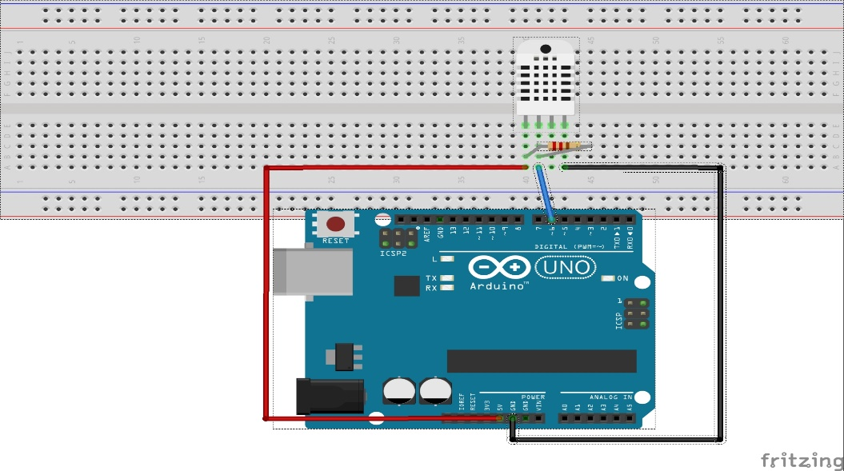

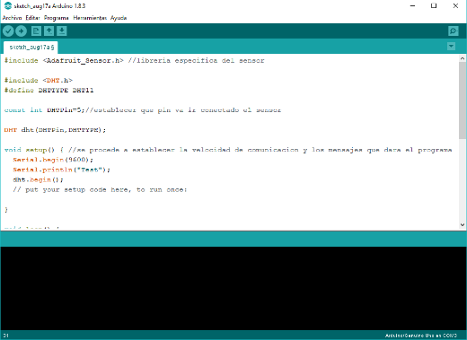Después procedimos a escribir el código en el programa de Arduino para esta practica como se muestra en la siguiente imagen:

